Suunnittelukansio

Tietokone ja laitehallinta järjestelmä

(TILAHA)

Rekisteri kaikesta inventaariosta

Tietokanta

* Azure SQL tietokanta
* Nopea ja helppokäyttöinen
* Tarvittavat tiedot
* Juokseva ID uusille laitteille

Järjestelmä

* Web-sovellus
* C# kieli
* MVC malli
* Nopea ja helppokäyttöinen
* Käyttäjillä on tunnukset ja salasanat
* Juokseva ID uusille laitteille
* Järjestelmä pystyy tallentamaan laitteen yksilöllisesti tietokantaan selaimella
* Järjestelmällä pystyy selailla laitteita ja muokata/poistaa tietoja
* Tulostaa viivakoodit laitteille

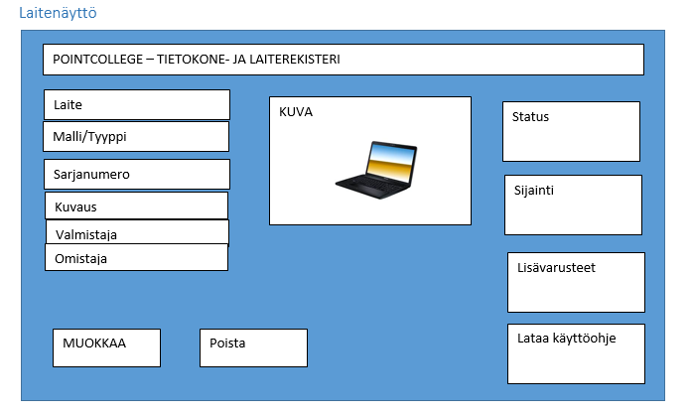

Dataa inventaariosta

* ID- kaikille laitteille
* Nimi
* Tyyppi
* Käyttötarkoitus
* Sarjanumero
* Omistaja
* Sijainti
* Huoltotiedot
* Takuutiedot
* Hinta/arvo
* Käyttöohje (pdf/linkki)?
* Varusteet
* Kunto
* Kustannuspaikka
* Lisätiedot

Tietokartta

Uimarata kaavio

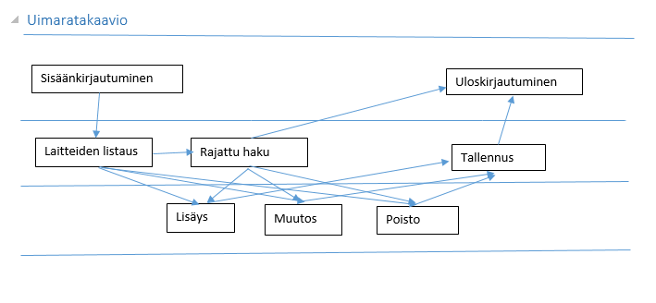

Tietokanta kuvaus

Tekninen Kuvaus

Scrum dokumentaatio

* Laitoin tänne jotta muistamme dokumentoinnin.

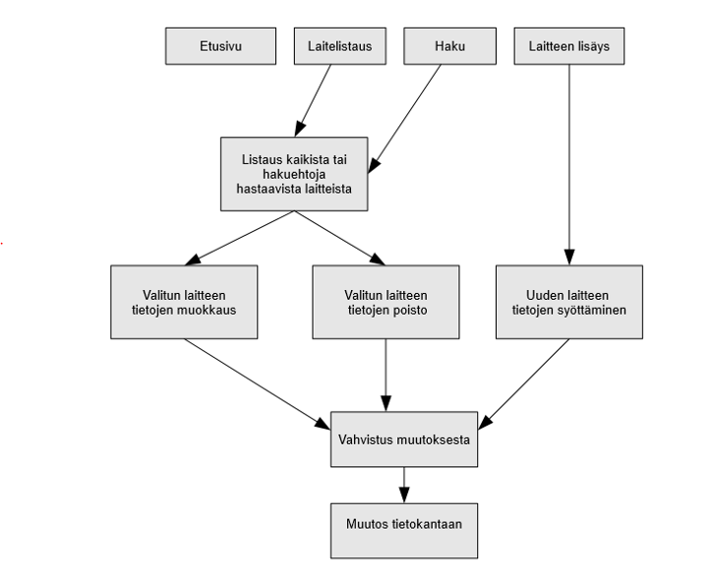 PS. Otin kuvan mukaan koska arvelen että sen voi laittaa mutta en ollut varma minne. Otin myös user storyn talteen jos tarvitsemme tarkistaa myöhemmin

USER STORY

Haluan, että voin tallettaa jokaisen laitteen erikseen ja yksilöllisesti tietokantaan käyttämällä selainta

Haluan, että järjestelmä luo automaattisen laitetunnuksen (juokseva numero)

Haluan tallettaa laitteista seuraavat tiedot

- laitetunnus, tuotemerkki, malli, sarjanumero, kuvaus, hankintapvm, takuupäättyypvm, hinta, kustannuspaikka

Haluan, että voin selata laitteita

Haluan muokata laitteiden tietoja

Haluan poistaa laitteita tietokannasta

Haluan merkitä laitteet viivakooditarralla tai QR-kooditarralla

Haluan tulostaa tarran lasertulostimella

Haluan tulostaa tarran tarratulostimella

Haluan, että järjestelmä suojataan salasanalla ennen kuin se otetaan yleiseen käyttöön

IP- / MAC osoitteet (tietotekniset specsit)

Koko henkilökunnan käytettävissä (yksilölliset käyttäjätunnukset & salasanat)

järjestäytyminen

vastuut

kortinpeluu

GitHub account

projektin luominen

määrittelykansio

suunnittelukansio

dokumentointi

mallit

luokkakaaviot

Käyttöohjeet? Linkki laitevalmistajan kotisivuille

Yhdistetäänkö heti seurantajärjestelmään vai kehitetäänkö erikseen?